ANALYSIS DIMENSIONAL UNTUK KEPERLUAN APROKSIMASI PREDIKSI KEKUATAN TEKAN KARAKTERISTIK PADA SILINDER BETON

Wahyo Hendarto Yoh1).,Tonny Sudianto2) I Made Oka Mulya3)

1Fakults Teknik Universitas Negeri Malang,
email: wahyohendartoyoh@yahoo.co.id
2Fakultas Teknik Universitas Negeri Malang,
email : toni.sudianto.um@gmail.com
3Fakultas Teknik Universitas Negeri Malang,
email : okamulyaimade@gmail.com

Abstract

The phenomenon of concrete deterioration is influenced by physical variables , namely the parameters of concrete damage . If the parameters of concrete damage is defined by a mathematic function y = f ( P , fc , ft , Ec , γ , Vs , A , H , g ) = 0 , where y is the parameter of concrete strength
, f operator independent variables to obtain the dependent variable , P is the weight of crushed
concrete , fc is the compressive strength of concrete , Ec is the modulus of elasticity , γ is the density, Vs is the sonic pulsa velocity , A is the diameter of the concrete cylinder , H is the height of the concrete cylinder and g is the acceleration of gravity. The sample concrete had mix proportion cement : fine aggregate : coarse aggregate = 1 : 2 :3 with water cement ratio 0.5.The research problem study is to be known formulation compressive strength fc Parameter relationships with other physical parameters. And then want to knew the compressive strength curve model at the relationship between the actual compressive strength with empiric formula compressive strength for to predicted the compressive strength before the concrete cylinders are given the destructive test. The solution method of research problem study is used dimensional analysis with the Phi Buckingham’s Theorema. The dimensioal analysis gived the function relation of compressive strength parameter, that are defined by a function of three or more variables: fc = F (γ , A , g ), fc = F(H, Ec, A) and fc = F(Ec, VS, A, g).The research result gived some
compressive strength empiric formula , it such is (1) fc = ? A0.5 g with the linier curve
conecting = 10-4 x + 20.78. (2) fc = H E A-0.5 with the linier curve conecting y = 0.001 x + 22.66
and (3) fc = Ec Vs A-0.25 g-0.5 with substitution Vs value of the linier curve conecting y = -32.02 x
+ 4566 for x is Vs empiric and y is actual Vs.

Keywords: Physical parameter, Empirical formula, Dimensionl Analysis, Phi Backingham’s
Theorema

1. PENDAHULUAN

Fenomena fisik yang berkaitan dengan kerusakan konstruksi beton bertulang dapat diamati dengan menentukan variabel variabel fisik yang berpengaruh terhadap kekuatan beton tersebut. Menurut Amparo Alonso- Betanzos [1] jika suatu balok beton panjang L, lebar b, tinggi d, adalah kuat tekan beton fc, tegangan leleh baja tulangan fy, perbandingan tulangan dan bentuk tulangan ρl, perbandingan tulangan sengkang dan bentuk tulangan.beton ρv, perbandigan jarak sengkang dengan tinggi
balok a/d, dan gaya geser vertkal V, maka hubungan parameter fisik ketahanan gaya geser V terhadap parameter fisik lainnya, dapat dinyatakan kedalam fungsi dimensional yang dirumuskan oleh oleh: V = g(b, d, fc, fy, ρL, ρv, a/d) Demikian pula pada fenomena kerusakan silinder beton dapat diamati dengan menentukan variabel variabel fisik yang berpengaruh terhadap kekuatan silinder beton. Wahyo H.Y [2] pada fenomena kerusakan silinder beton dapat teridentifikasi parameter partameter fisik yaitu berupa besaran yang

mempunyai satuan besaran dan dimensi besaran. Jika parameter kekuatan silinder beton dirumuskan oleh suatu fungsi matematik yaitu: y = f (P, fc, ft, Ec, γ, Vs , A, H, g ) = 0 dimana y adalah Parameter kekuatan beton, f operator variabel bebas untuk mendapatkan variabel terikat fC yaitu kuat tekan beton, dan variabel bebas yaitu Ec adalah modulus elastisitas, γ adalah kerapatan masa (densitas), Vs adalah kecepatan sonic, A adalah luas tampang silinder beton, H adalah tinggi silinder beton dan g adalah percepatan gaya gravitasi bumi, maka fungsi tersebut memberikan fungsi dimensional. Anderon H.L [3] menyebutkan bahwa besaran fisik dan satuan besaran dinyatakan dalam standar satuan internasional (SI). Sistim tersebut berdasarkan pada fenomena fisik dari suatu pengukuran besaran dasar berupa besaran fisik yaitu masa, panjang, dan waktu, yang memberikan satuan besaran secara berurutan yaitu : kilogram, meter dan detik, dan kini lebih dikenal sebagai Sistim Satuan MKS ataupun Sistim Dimensi LMT . Ain A. Sonin [4] menyatakan untuk permasalahan fenomena fisik yang memiliki besaran dimensional akan
memberikan suatu hipotesa pada penyelesaian
silinder beton? Bagaimana rumusan fungsi persamaan empiris untuk kekuatan tekan silinder beton fc yang dibangun oleh parameter fisik lainnya? Bagaimanakah model kurve hubungan kuat tekan silinder beton fc aktual dengan kuat tekan silinder beton fc persamaan empiris?
Dari sisi kontribusi pada iptek, dan sosial budaya penelitian ini dimaksudkan agar dapat memberikan pengembangan ilmu pengetahuan teknologi beton yaitu berupa Rumus Empiris kuat tekan karakteristik silinder beton fc. Untuk keperluan praktis teknologi beton sehari-hari, karena untuk mengetahui mutu karakteristik silinder beton selalu menggunakan uji destruktiv, sedangkan untuk uji kuat tekan silinder beton dengan menggunakan rumus empiris relativ jarang dilakukan.

2. KAJIAN LITERATUR
Berbagai parameter kekuatan silinder beton memiliki besaran dan satuan besaran serta dimensi besaran dapat dinyatakan dalam Tabel 1. di bawah ini:

Tabel 1. Satuan Besaran dan Dimensi Besaran
masalah fenomena fisik dapat dinyatakan dalam fungsi persamaan dimensional yang homogen.
No. Besaran Fisik Lam
bang
Satuan
Besaran
Dimensi
Besaran
Sebagai solusinya digunakan suatu metode Analisis dimensional. Metode terebut berguna untuk menyimpulkan studi variabel-variabel
1. Bobot Hancur/Gaya tekan
P Newton M L T -2
dalam sistim fisika yang akan memunculkan hubungan yang mungkin diantara variabel- variabelnya. Jika P adalah salah satu parameter
2 Kuat Tekan
silinder beton
c
3. Kuat Tarik silinder beton
f N/m2

Ft N/m
2
M L- 1 T
-2
M L- 1 T
-2
kerusakan silinder beton berupa besaran dari
bobot hancur silinder beton yang memiliki satuan besaran Newton, maka dimensi besaran dirumuskan M L T -2 dimana M adalah dimensi besaran masa, L adalah dimensi besaran panjang, dan T adalah dimensi besaran
waktu, maka ketahanan silinder beton terhadap
4. Kerapatan Massa
(densitas)
5. Tinggi/panjang silinder beton
6. | Kecepatan | Vs | m/det | – 1  L T
7. | rambat  gelombang sonic  Modulus | Ec | N/m | M L T

γ kg/m3 M L -3

H m L

kuat tekan fc dapat dianalisis dengan Analisis Dimensional. Menurut Langhar [5] metode Teori Phi Buckingham dapat memberikan reduksi dari sejumlah parameter fisik kedalam himpunan parameter fisik yang yang lebih kecil dan saling berkaitan dan memberikan produk tanpa dimensi.

Elastisitas silinder beton
8. Luas tampang silinder
9. Percepatan gravitasi bumi
2

A m2

g m/det2
- 1
-2

L – 2

L T – 2
Karena itu masalah yang ingin dikaji dalam penelitian ini adalah: Bagaimana produk tanpa dimensi menurut Teori Phi Buckingham untuk diaplikasikan pada fenomena kerusakan
Jika P adalah salah satu parameter kerusakan
silinder beton berupa besaran dari bobot hancur silinder beton yang memiliki satuan besaran

Newton, maka dimensi besaran dirumuskan M L T -2 dimana M adalah dimensi besaran masa, L adalah dimensi besaran panjang, dan T adalah dimensi besaran waktu. Menurut David F.W. & Nolle H [6] teori Analisis Dimensional dalam perkembangannya lebih dikenal sebagai Teorema Phi Buckingham. Victor, L. Streeter [7] menjelaskan bahwa Teori Phi Buckingham memberikan bukti bahwa dalam suatu fenomena permasalahan fisik dengan melibatkan besaran yang memiliki n variabel dimensionaldan r adalah banyaknya dimensi besaran M L T (=3), maka besaran-besaran tersebut dapat diatur dalam (n-r) buah Produk parameter Phi tanpa dimensi yang bebas.Pada fenomena kerusakan silinder beton, jika parameter kekuatan silinder beton dirumuskan oleh suatu fungsi yaitu: y = f (P, fc, ft, Ec, γ, Vs , A, H, g ) = 0 dimana y adalah Parameter kekuatan beton, f operator variabel bebas untuk mendapatkan variabel terikat fC yaitu kuat tekan beton, dan variabel bebas yaitu Ec adalah modulus elastisitas, γ adalah kerapatan masa (densitas), Vs adalah kecepatan gelombang sonic, A adalah diameter silinder beton, H adalah tinggi silinder beton dan g adalah percepatan gaya gravitasi bumi, maka dengan menggunakan analisis dimensional metode Phi Buckingham memberikan hubungan parameter-parameter fisik yaitu fc = F (γ, A, g), fc = F(H, Ec, A) dan fc = F(Ec, VS, A, g). berupa fungsi tiga variabel atau lebih. (Wahyo H.Y.[2]). Kuat tekan beton adalah besarnya beban persatuan luas yang menyebabkan benda uji beton hancur bila dibebani dengan gaya tekan tertentu yang dihasilkan oleh mesin tekan, dan dirumuskan sebagai fc = P/A dimana P adalah gaya tekan hancur, dan A adalah luas tampang benda uji.(SNI 03-1974-1990, [8]). Untuk jenis beton normal kekuatan karakteristik beton antara 20
MPa hingga 40 MPa. (200 kg/cm2 hingga 400 kg/cm2). Menurut Peraturan Beton Indonesia
1971, [9], dinyatakan bahwa untuk mutu beton normal, kekuatan karakteristik beton antara K125 hingga K225 atau 12.5 MPa hingga 22.5
MPa. L.J. Murdock [10] Kuat tekan beton juga ditentukan oleh faktor air semen (water cement ratio = w/c), kualitas semen portland, sifat dan jenis agregat, proporsi campuran, kelecakan (workability), pemadatan, perawatan (curing) dan umur berton. Ditinjau dari umur beton, kekuatan silinder beton mengalami peningkatan seiring dengan pertambahan umur beton. Kuat tekan silinder beton dianggap telah mencapai 100% setelah silinder beton berumur
28 hari. Untuk umur kurang dari 28 hari perkembangan kekuatan tekan adalah 70% untuk umur 7 hari, 88% untuk umur 14 hari,
96% untuk umur 21 hari .( SK SNI M-14-F 198 [11]).Pada SNI-03-2847-2002. [12]dinyatakan bahwa hubungan antara modulus elastis beton dan kuat tekan silinder beton, terdapat rumus empiris untuk modulus elastisitas silinder
beton yaitu: Ec = 4700? ? ? Menurut Neville
A.M. dan Brooks J.J [13] besarnya modulus
elastisitas dapat digunakan rumus empiris sesuai dengan ACI 318-83 yaitu EC = 43 ρc^(1.5 ) fc^0.5.10- 6 dimana Ec adalah modulus elastisitas silinder beton(MPa), ρc
adalah densitas silinder beton (kg/m3 ) dan fc adalah kuat tekan beton (MPa).Menurut Handbook of Material Testing [14] Kuat tekan silinder beton dalam uji non destruktiv sangat dipengaruhi oleh keseragaman kepadatan, jenis material, kondisi crack dan berpengaruh pada kecepatan gelombang sonic . karena itu kecepatan gelombang sonic akan menjadi indikator kualitas kuat tekan karakteristik silinder beton. Pada kecepatan gelombang sonic yang tinggi memberikan indikasi bahwa tingkat kuat tekan / kualitas silinder beton juga tinggi demikian pula sebaliknya. Pada kecepatan gelombang sonic diatas 4500 m/det maka kualitas silinder beton memuaskan (excellent) pada kecepatan gelombang sonic pada besaran 3500 m/det. hingga 4500 m/det maka kualitas beton adalah baik (good), kecepan gelombang sonic pada besaran 3000 m/det hingga 3500 m/det adalah cukup baik (medium) dan dibawah 3000 Pulse Velocity Kualitas Beton diragukan (doubtful)

3. METODE PENELITIAN
Π ( n - r ) =
a ( n − r )
1
Q
Q
b ( n − r )
2
Q
c ( n − r )
3 n
Q
Penelitian ini menggunakan sampel silinder beton dengan ketentuan seperti berkut:Diameter D yang bervariasi yaitu:
10.0 Cm, 12.5 Cm, 15.0 Cm, dan 17.5
..................................................................(4) Jika untuk notasi yaitu:
a ( n − r ) = X 1
b ( n − r ) = X
Cm.Tinggi silinder H = dua kali diametr silinder beton. Sampel yang digunakan 30 buah silinder beton. Campuran beton menggunakan Semen Portland, Pasir dan
2
c ( n − r ) = X 3
Maka sesuai dengan Teorema Phi Buckingham produk tanpa dimensi Π ( n - r ) pada persamaan
(4) dinyatakan sebagai:
Kerikil dan dengan perbandingan berat Π
= Q X 1
Q X 2
Q X 3 Q ...........(5)
yaitu 1 Portland Cement : 2 Pasir : 3
( n - r )
1 2 3 n
Kerikil. Faktor air semen: FAS = W/C =
0.5 . Agregat halus yang digunakan yaitu pasir tergolong zone II. Agregat kasar
Selanjutnya persamaan (5) dapat ditandai
dalam sistim matriks dimensional sebagai berikut:
gradasi tunggal yaitu : Ø(40 – 20)mm, Ø(20
– 10)mm dan diameter agregat campuran

Π ( n - r ) Q 1

Q 2 Q 3

... Q

( n - r )

dengan modulus kehalusan kerikil = 7.0.
X1 X2 X3 ... X ( n - r )
Pengujian kuat tekan dilakukan dilakukan M
pada umur 28 hari.
Selanjutnya permasalahan tersebut diatas L
diselesaikan dengan metode Theorema Phi T Buckingham. Teorema tersebut memberikan luaran berupa produk tanpa dimensi yang dapat

a1 a2 b1 b2 c1 c2

a3 .... an
b3 ... bn ............(6)
c3 ... cn
diilustrasikan dalam sistim persamaan fungsi homogen sepert berikut:
Jika suatu bentuk umum persamaan fisik dirumuskan :F ( X1, X2., X3 ..Xn ) = 0
....................................................................(1)
Xi (untuk i = 1,2,3.....n ) adalah variabel fisik dimensional , n adalah banyaknya variabel
Jika Π adalah produk tanpa dimensi yang
dibangun oleh perpangkatan X1, X2 dan X3 maka sistim matriks dimensional persamaan (6) membrikan transformasi ke dalam sistim persamaan linier simultan sebagai berikut (Wahyo H.Y.[15] ).
fisik dimensional .
M a1 X1 + a2 X2 + a3 X3 ... +
an Xn = 0
Jika f (Q1, Q 2, Q 3, ................, Q n ) = 0
L b X1 +
b X2 + b X3 .... +
b Xn = 0
.....................................................................(2)
1 2 3 n
Dimana: Q i (untuk i = 1,2,3......n ) adalah
T c1 X1 + c2 X2 + c3 X3 .... +
cn Xn = 0
kuantitas suatu besaran mengandung dimensi
M L T, n adalah banyaknya variabel besaran dimensional.
Jika f (Π 1, Π 2, Π 3, ..................Π n - r ) = 0
.....................................................................(3)
Dimana: Π i (untuk i = 1,2,3,.......n) adalah produk tidak berdimensi dan r adalah banyaknya dimensi M L T ( r =3) Maka produk tanpa dimensi pada persamaan (3) dapat dituliskan menjadi:
............................................................................(7)

dimana X1, X2, dan X3 adalah solusi dari persamaaan (7) dan Π adalah produk tidak berdimensi dari perpangkatan X1, X2, dan X3 yang dinyatakan dalam brntuk fungsi y = f (
Π 1, Π 2, Π 3 , ....... Π n )
Sebagai luaran yaitu Π berupa produk tidak berdimensi dari perpangkatan X1, X2, dan X3
yang dinyatakan dalam fungsi

Π 1 =
a 1
1
Q
Q

Q a 2
b 1
2 c 1
Q
3
Qb 2
Q4 ,
y = f ( Π 1, Π 2, Π 3 ,...Π n )..................(8) Jika parameter kekuatan silinder beton
dirumuskan oleh suatu fungsi yaitu: y = f (P,
Π 2 = 1
2 c 2
3
Q
Q5 .

fc, ft, Ec, γ, Vs , A, H, g ) = 0 dimana y adalah Parameter kekuatan beton, f operator variabel bebas untuk mendapatkan variabel

terikat fC yaitu kuat tekan beton, dan
4. HASIL DAN PEMBAHASAN
variabel bebas yaitu Ec
adalah modulus
a. Relasi fungsi fc = f( , A, g ).
elastisitas, γ adalah kerapatan masa (densitas), Vs adalah kecepatan gelombang sonic, A
Luaran yang diperoleh berupa kurve fungsi dengan rumusan fungsi berupa persamaan
adalah diameter silinder beton, H adalah
empiris yaitu: fc = A0.5
g . Kurve fungsi
tinggi silinder beton dan g adalah percepatan gaya gravitasi bumi, maka persamaa (8) memberikan hubungan fungsi parameter- parameter fisik yang dirumuskan oleh:
menunjukkan hubungan kuat tekan fc silinder beton sebagai variabel dependen serta merupakan kuat tekan fc actual silinder beton uji destruktiv sedangkan parameter fisik
fc = A0.5 g , fc = H EC
fc = Ec Vs A-0.25 g-0.5
A- 0.5 dan
lainnya sebagai variabel independen sebagai
prediktor yang yang berupa rumus empiris seperti pada Gambar 1. di bawah ini.

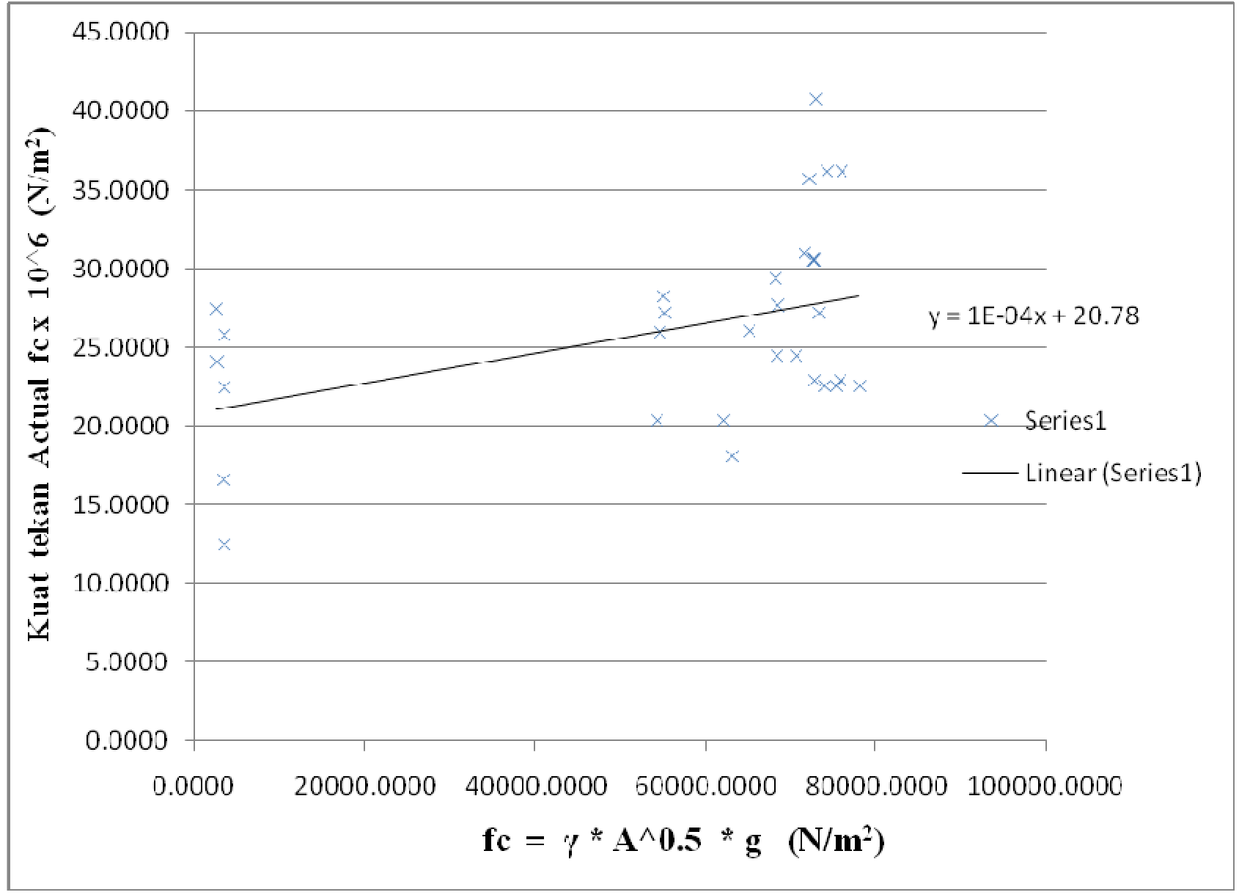
Gambar 1. Kurve hubungan kuat tekan fc actual dan kuat tekan fc empiris pada fc = f( , A, g ).

Hubungan antara kuat tekan fc empiris dengan kuat tekan actual dirumuskan oleh fungsi linier
kepadatan masa silinder beton γ = 47473.44 kg/m3, dan kuat tekan fc menurut rumus
y = 10-4 x + 20.78 Sebagai validasi dari
empiris adalah fc = A0.5
g = 47473.44
prediksi kuat tekan fc silinder beton dapat
menggunakan data misalya: silinder beton diameter 0.15 m, tinggi H = 0.300 m, luas tampang A = 0.017663 m2
kg/m3 x (0.017663)0.5 m2 x 10 m/det2 =
6309.44 N/m2 selanjutnya kuat tekan prediksinya adalah y = f (10-4 x + 20.78 ) =
masa (berat) silinder beton = 14.8000 kg,
10-4 x 6309.44 + 20.78 =
21.410944 N/m2
gravitasibumi g diambil 10 m/det2 maka
dimana skala pada sumbu y harus dikalikan

konstanta 106 shingga menjadi 21.410944 x 106
N/m2 = 21.41099 MPa..Besaran tersebut menunjukkan bahwa kuat tekan prediksi fc =
214.0944 kg/cm2 dan kuat tekan actual harus memenuhi mutu beton K 175 atau K 200 (memenuhi). Dari kurve linier yang dihasilkan maka tampak bahwa kuat tekan silinder beton actual akan berkisar dari 20 M Pa sampai 27
MPa. Menurut Peraturan Beton Indonesia 1971, disebutkan untuk mutu beton normal kekuatan
karakteristik beton antara K125 hingga K225
b. Relasi fungsi fc = f( H, E, A ).
Luaran yang diperoleh berupa kurve fungsi dengan rumusan fungsi berupa persamaan empiris yaitu: fc = H E A-0.5 . Kurve fungsi linier menunjukkan hubungan kuat tekan aktual fc silinder beton dengan variabel indeenden yang ditunjukkan oleh rumus empiris fc sebagai prediktor kuat tekan aktual. Kurve fungsi kuat tekan aktual dan kuat tekan fc prediktif pada relasi fungsi F(H, E, A ). tampak pada Gambar
2. Di bawah ini.
atau 12.5 MPa hingga 22.5 [9])
MPa. (PBI-1971,

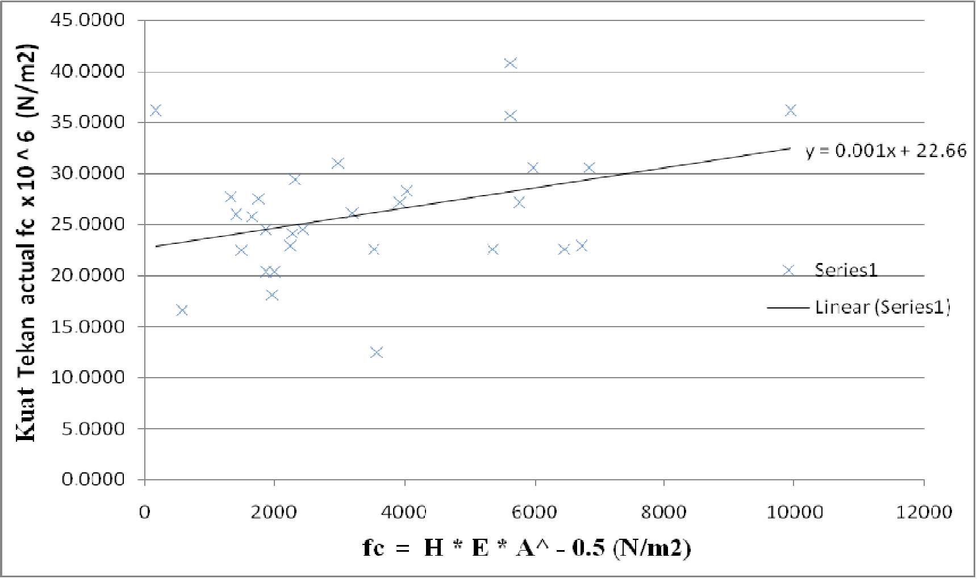
Gambar 2. Kurve hubungan kuat tekan fc actual dan kuat tekan fc empiris pada fc = f( H, E, A ).
.

Hubungan antara kuat tekan actual fc dengan kuat tekan fc empiris dirumuskan oleh fungsi linier y = 0.001 x + 22.66 Sebagai validasi dari prediksi kuat tekan fc silinder beton dapat menggunakan data misalya: silinder beton diameter 0.15 m, tinggi H = 0.300 m, luas
adalah fc = H*E*A-0.5 = 0.30 m x 867.0520 x 106 N/m2 / 0.01766 0.5 m = 1957.2280 x 106
N/m2 menyatakan sebuah prediktor sehingga kuat tekan prediksinya adalah y = f(0.001x +
22.66 = 0.001 x 1957.228 x 106 + 22.66 x 106
= 24.61732 x 106 N/m2 = 24.61723 MPa. =
tampang A = 0.017663 m2,
erat silinder beton
246.1723 kg/cm2.
Besaran tersebut
= 14.8000 kg, Modulus elastisitas Ec=
867.0520 x 10^6 N/m2 maka rumus empiris
menunjukkan bahwa kuat tekan actual fc =
246.1723 kg/cm2 dan kuat tekan actual harus

memenuhi mutu beton K 175 atau K 200
tekan silinder beton aktual akan berkisar dari
(memenuhi). Hal tersebut
sesuai dengan
22.00 M Pa sampai 30 MPa.
Untuk keperluan
Peraturan Beton Indonesia 1971, disebutkan
prediksi kuat tekan actual silinder beton dengan
untuk mutu beton normal kekuatan karakteristik
menggunakan rumus empiris
fc = H E A-0.5
beton antara K125 hingga K225 atau 12.5 MPa
maka perlu ditentukan besarnya nilai modulus
hingga 22.5 MPa. (PBI-1971 [9]) .Dari kurve linier yang dihasilkan maka tampak bahwa kuat
elastis Ec. Untuk itu dapat
Gambar 3.
digunakan kurve

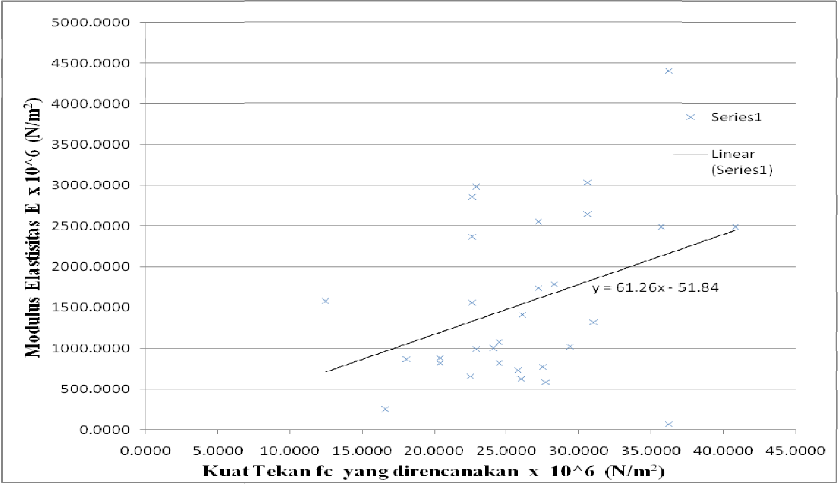
Gambar 3. Kurve hubungan Modulus elastisitas dengan kuat tekan fc yang direncanakan

Jika suatu mutu beton K 225 yang menunjukkan besar kuat tekan fc = 22.5 MPa =
22.5 x 106 N/m2, maka modulus elastis Ec
0.30m x 1326.51x106 N/m2 x ( 0.017663m2)-0.5
= 2994.38 x 106 N/m2.
Karena itu kuat tekan aktual fc = y = 0.001 x +
adalah nilai dari fungsi linier y = 61.26 x -
22.66 utuk x = 2994.38
x 106 N/m2,
51.84.yang memberikanEc = 1326.51x106
memberikan nilai kuat tekan aktual fc = 25.65 x
N/m2.Jika suatu silinder beton diameter D =
106 N/m2. = 25.65 MPa
= 256.65 kg/cm2.
0.15 m, tinggi silinder beton H = 0.30 m, luas
Hasil tersebut menunjukkan kualitas beton
tampang silinder beton A
= 0.017663 m2,
memenuhi mutu K225
dengan nilai modulus elastisitas pendekatan menurut kurve Gambar 2. adalah Ec =
1326.51x106 N/m2. dan rumus empiris fc =

c. Relasi Vs = F(H, A, g).
Luaran yang diperoleh dari

analisis dimensi
H*E*A-0.5 maka nilai
fc empiris adalah
memberikan rumusan kecepatan gelombang

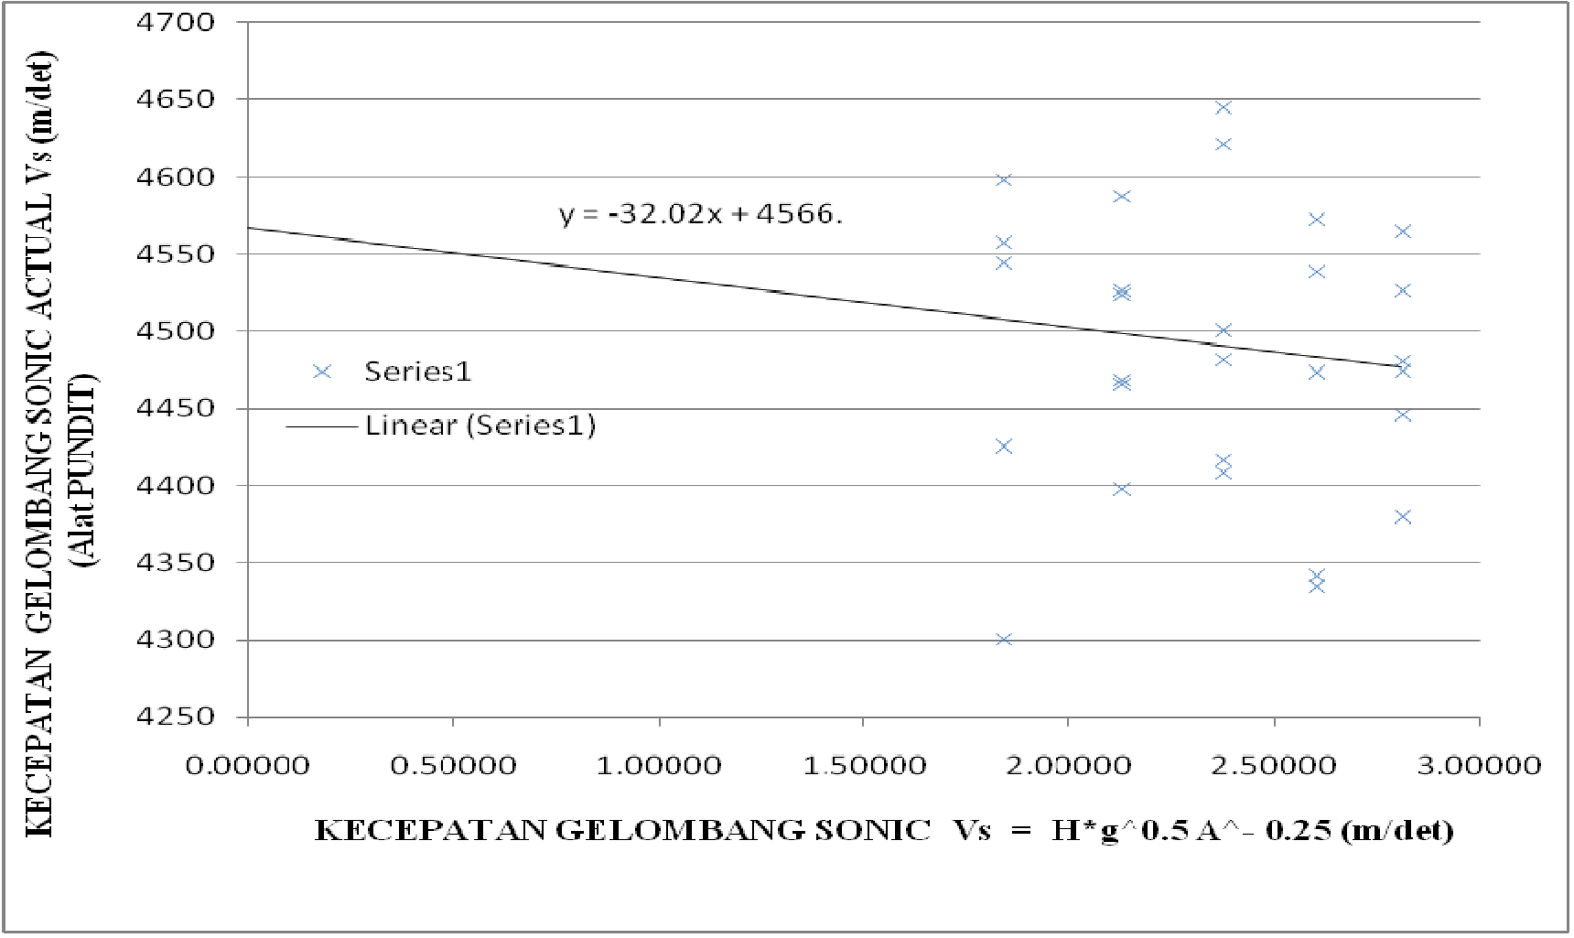
Gambar 4. Kurve Hubungan Kecepatan Gelombang Sonic Aktual Vs dengan Kecepatan
Gelombang Sonic Vs empiris

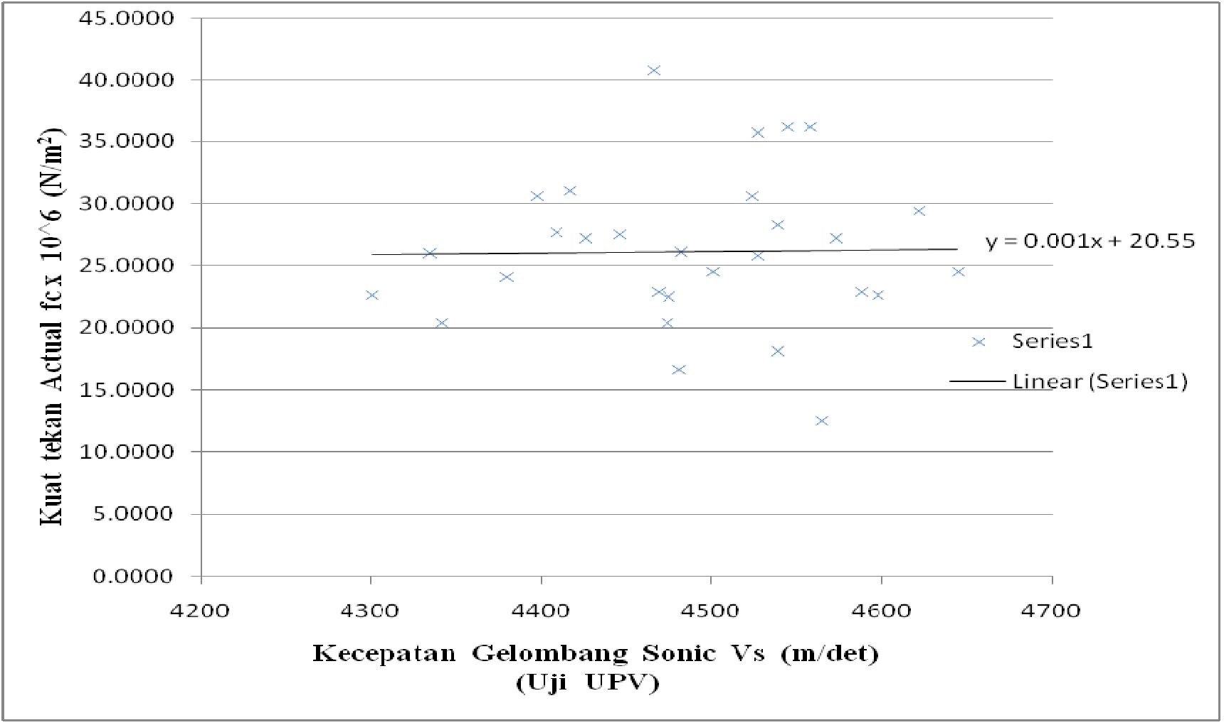
Gambar 5. Kurve Hubungan Kecepatan Gelombang Sonic Aktual Vs dengan Kecepatan
Gelombang Sonic Vs uji UPV

sonic Vs berupa persamaan empiris yaitu: Vs
uji UPV (Ultrasonic Pulse Velocity) dengan
= H g0.5 A-0.25. Untuk uji non destrktiv adalah menggunakan alat pundit merk PROCEQ yang

memberikan besaran parameter fisik kecepatan gelombang sonic aktual Vs. Hasil luaran uji UPV tersebut dan hasil luaran analisis dimensional memberikan hubungan kecepatan sonic aktual yang diperoleh dari uji UPV dan kecepatan sonic Vs yang diperoleh dari analisis dimensional. Hubungan tersebut diberikan pada Gambar 4.di atas. Misalnya kecepatan gelombang sonic Vs empiris silinder beton memberikan Vs = 2.6000 m/det, maka kecepatan gelombang sonic Vs aktual dapat ditentukan menurut nilai fugsi persamaan linier y = -32.02 x + 4566, sehingga memberikan nilai Vs aktual = 4482.748 m/det. Demikian pula sebaliknya jika suatu uji UPV memberikan memberikan kecepatan gelombang sonic Vs aktual = 4500 m/det.maka kecepatan gelombang sonic Vs empiris adalah nilai x dari persamaan linier diatas yaitu Vs empiris =
2.06000 m/det. Nilai Vs empiris tersebut diatas menjadi penting dalam keperluan meprediksi
kuat tekan aktual fc = Ec Vs A-0.25 g-0.5 . Pada uji kecepatan gelombang sonic dengan alat pundit yaitu uji UPV dan uji destruktiv
memberikan hasil adanya hubungan parameter kuat tekan aktual fc berupa hasil uji destruktiv dengan parameter kecepatan gelombang sonic Vs hasil uji non destruktiv. Hubungan tersebut memberikan kurve yang tampak hampir mendatar seperti pada Gambar 5. Hal ini menunjukkan bahwa hasil luaran berrupa kuat tekan fc aktual yang hampirr konstant pada berbagai kecepatan gelombang sonic. Kondisi tersebut dapat disebabkan antara lain oleh tingkat kerapatan masa beton yang cukup homogen. Karena itu rumus empiris fc = Ec Vs A-0.25 g-0.5 menjadi tidak ideal jika digunakan kecepatan gelombang sonic Vs hasil uji UPV, dan rumus empiris tersebut menjadi ideal jika digunakan nilai Vs yang telah dikonversikan terhadap Vs aktual pada Gambar
4.diatas.

5. KESIMPULAN
Hasil penelitian ini memberikan beberapa kesimpulan yaitu:
a) Analisis dimensional metode Teoema Phi
Backingham yang diaplikasikan pada fenomena

kerusakan silinder beton memberikan fungsi yang meliputi:
fc = F (γ, A, g) ; fc = F(H, Ec, A) dan fc = F(Ec, VS, A, g).
b)Terdapat berbagai persamaan rumus empiris
untuk kuat tekan silinder beton fc yang dirumuskan oleh:
(1) fc = γ A0.5 g ,
(2) fc = H Ec A- 0.5 dan
(3) fc = EcVs A-0.25 g -0.5
c) Hubungan parameter kuat tekan fc dengan parameter fisik lainnya yaitu: (1) Rumus empirisi fc = γ A 0.5 g dengan model
kurve linier yang dirumuskan oleh: y = 10-4 x
+ 20.78 (2) Rumus empiris fc = H E A-0.5 dengan model kurve linier yang dirumuskan oleh: y = 0.001 x + 22.66 (3) Rumus empiris fc = Ec Vs A-0.25 g-0.5 dengan substitusi fungsi linier yang dirumuskan oleh: y = -32.02 x + 4566 untuk x = Vs empiris dan y = Vs Aktual.
d) Sebagai saran untuk penggunan hasil temuan kurve-kurve tersebut, yaitu kurve- kurve akan menjadi ideal untuk silinder beton yang direncanakan memenuhi mutu K 200 hingga K 225.Untuk memprediksikan kuat tekan aktual silinder beton fc dapat menggunakan hasil perhitungan rumus empiris dan selanjutnya menentukan harga fungsi persamaan linier yang ada. Harga fungsi tersebu menunjukkan kuat tekan aktual
fc.hasil prediksinya.

6. REFERENSI

[1] Amparo Alonso-Betanzos1 at. All .Shear Strength Prediction using
Dimensional Analysis,ESANN'2004 proceedings - European Symposium on Artificial
Neural NetworksBruges (Belgium), pp. 251-256

[2] Wahyo H.Y. 2012. Analisis Dimensional Pada Fenomena Fisik Silinder
Beton. Jurnal Bangunan, Th.19 No. 1. Desember 2012, hal. 119-127

[3] Anderson H.L. 1989. A Physicist’s Desk Reference. American Institute of Physics. [4] Ain Sonin. 2001. The Physical Basic of Dimensional Analysis. MIT, Cambridge
[5] Langhaar,H.L 1964. Dimensional Analysois and Theory of Models. 6th Ed Wiley & sons.
NewYork.

[6] David F.W. and Nolle H. 1982 , ExperimentalModelling in Engineering.
British Library UK.
[7] Victor, L. Streeter. 1988. Fluid Mechanics. Terjemahan Arko Priyono. Erlangga. Jakarta

[8] SNI 03-2847- 2002. Tata Cara Perhitungan Struktur Beton Untuk Bangunan Gedung.
Bandung, LPMB Departemen Pekerjaan Umum.

[9] Direktorat Jendral Cipta Karya. 1971. Lembaga Penyelidikan Masalah Bangunan, Peraturan
Beton Indonesia 1971. Bandung.

[10] Murdock L.J.& Brook K.M. 1986, Concrete Materials And Practice Terjemahan S.
Hendarko. Erlangga. Jakarta

[11] SK SNI M-14-F 1989. Metode Pengujian Kuat Tekan Beton, Badan Penerbit Departemen
Pekerjaan Umum.

[12] SNI 03-2847- 2002. Tata Cara Perhitungan Struktur Beton Untuk Bangunan Gedung.
LPMB Departemen Pekerjaan Umum. Bandung.

[13] Neville A.M & Brook J.J.(1990), Concrete Technology. Longman Ltd,UK London.

[14] Shiv Kumar, 2006. Hand Book of Material Testing. Indian Railway Engineerig, Pune, India

